Федеральное государственное образовательное бюджетное
учреждение высшего образования

«ФИНАНСОВЫЙ УНИВЕРСИТЕТ ПРИ ПРАВИТЕЛЬСТВЕ
РОССИЙСКОЙ ФЕДЕРАЦИИ»
(Финансовый университет)

Институт развития профессиональных
компетенций и квалификаций

ИТОГОВАЯ РАБОТА

Название программы | «Программа профессиональной переподготовки:  Аналитик данных»
Группа обучения | KADR|AD|7.1|MOS|26.06.26
Срок обучения | «с 26.06.2026 по 22.09.2026»
«‎Блинова Инна Александровна»
Номер/Название Датасета | «train.csv; test.csv»

Москва 2026 г.
Материалы к проекту (файлы): train.csv; test.csv
Ссылка на материалы, включая ноутбук: _________
Ссылка на дашборд в Yandex Data Lens: https://datalens.yandex/qrupk63cb71m9?_share_link=public
- Цель итоговой работы:
Используя любую аналитическую платформу (Loginom, Knime, RapidMiner или в
Colab) выполнить: - консолидацию данных кейса (если кейс состоит из нескольких таблиц) - провести очистку, трансформацию данных (ETL) - выполнить preprocessing данных, провести исследовательский анализ данных (EDA) путем создания различных
визуализаций и описательных статистик.

В Yandex DataLens или иной BI платформе, используя подготовленный датасет из предыдущего задания, построить дашборды, выявить инсайты, оформить истории (Story), опубликовать в своем аккаунте Yandex DataLens, поделиться аналитическим приложением.
Сделать краткий вывод по проведенному анализу кейса.

- Задача кейса "Анализ рынка жилой недвижимости на территории г.Лос-Анжелеса, штат Калифорния, США"
Провести детальный анализ рынка недвижимости с применением ML-технологий для формирования оптимального инвестиционного пакета. На основе прогнозных моделей и сегментации необходимо расставить приоритеты между активами, чтобы максимизировать доходность и минимизировать риски портфеля.
Используя данные из train.csv, построить модель для предсказания цен на недвижимость (квартиры). С помощью полученной модели предсказать цены для квартир из файла test.csv.
Целевая переменная: Price
Основная метрика: R2 - коэффициент детерминации
Вспомогательные метрики: средняя абсолютная ошибка - MAE и метрика качества регрессии - RMSE, MAPE

- Описание датасета.
В работе используются данные личного рабочего архива. Анализируемый датасет состоит из файлов train.csv, test.csv. С целью построения моделей машинного обучения данные синтетически разделены на две части.
train.csv
Количество записей: 10000
Количество полей: 20
test.csv
Количество записей: 5000
Количество полей: 19
Поле 'Price' для набора данных test.csv скрыто, это сделано для того, чтобы в финале работы с моделями ML предсказать цены на недвижимость по результатам работы выбраной модели.
Список полей:
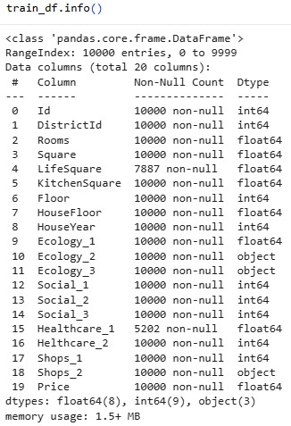
Id - идентификационный номер квартиры
DistrictId - идентификационный номер района
Rooms - количество комнат
Square - площадь
LifeSquare - жилая площадь
KitchenSquare - площадь кухни
Floor - этаж
HouseFloor - количество этажей в доме
HouseYear - год постройки дома
Ecology_1, Ecology_2, Ecology_3 - экологические показатели местности
Social_1, Social_2, Social_3 - социальные показатели местности
Healthcare_1, Helthcare_2 - показатели местности, связанные с охраной здоровья
Shops_1, Shops_2 - показатели, связанные с наличием магазинов, торговых центров Рис.1
Price - цена квартиры
ETL, preprocessing, EDA анализ, ABC-XYZ анализ выполнены на платформе Google Colab. Программный код написан на языке Python, вычисления и визуализации созданы с применением библиотек Python стандартных моделей машинного обучения. Финальный дашборд создан на основе вычислений, проведенных в данной работе на BI платформе Yandex Data Lens (ссылки на материалы представлены на 2 листе отчета).

- ETL

Тренировочный набор содержит 10000 строк информации в 20 колонках, включает строковые, целые, вещественные данные. Тестовый набор содержит 5000 строк, 19 колонок. Целевая переменная: Price
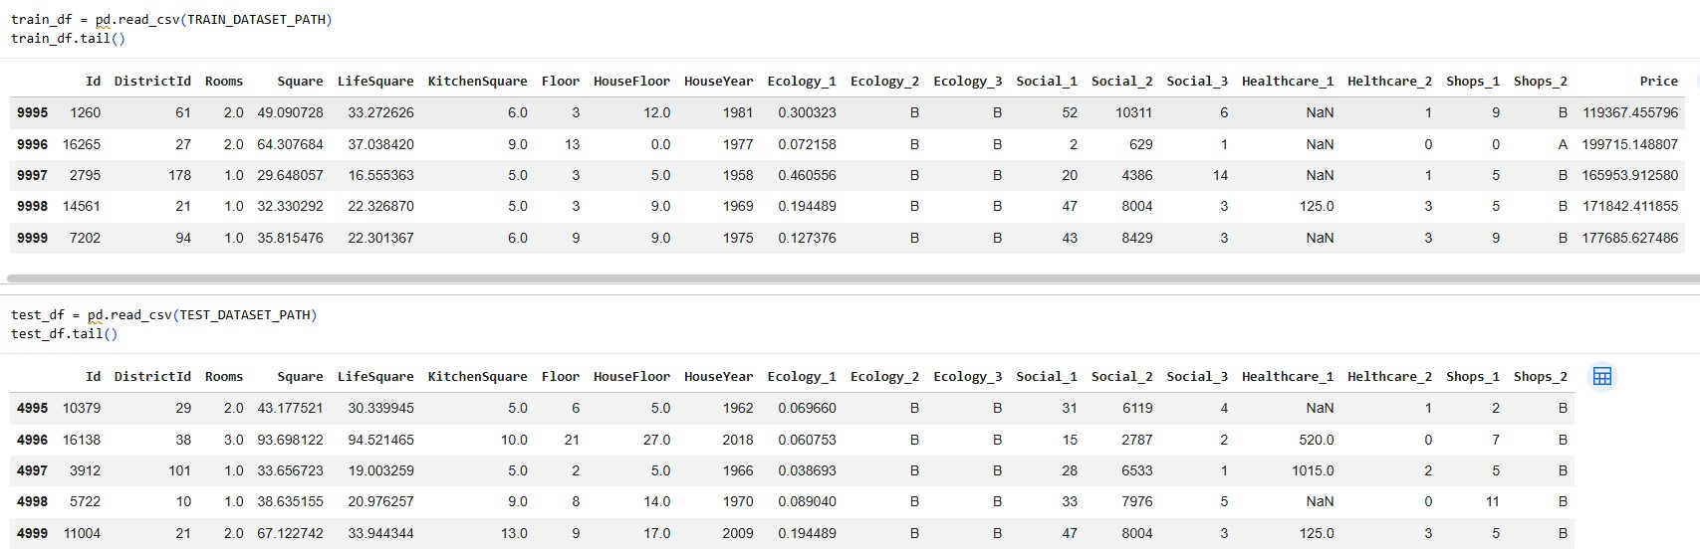
Рис.2
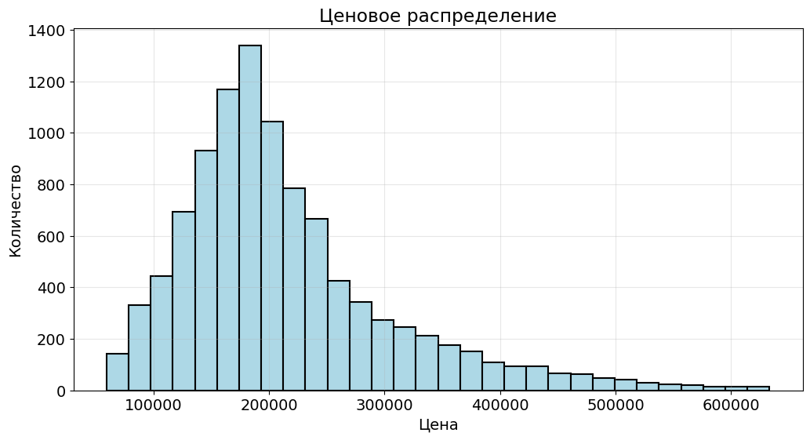
Рис.3
Данные переменной Price (рис.3) имеют ярко выраженную правостороннюю асимметрию. Основной массив сконцентрирован в левой части графика. Пик распределения (мода) приходится на ценовой диапазон примерно 180 000 - 200 000, где частота встречаемости достигает максимума (около 1350 объектов). Минимальная цена в выборке начинается примерно с 50 000 - 70 000, а максимальная уходит за 600 000. При этом подавляющее большинство объектов (более 70-80%) имеют цену ниже 300 000. График показывает, что в выборке доминируют объекты среднего/низкого ценового сегмента, а объекты высокого ценового сегмента встречаются экспоненциально реже.
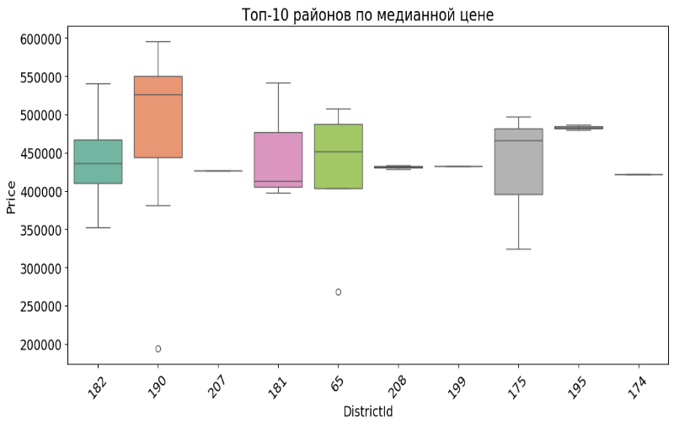
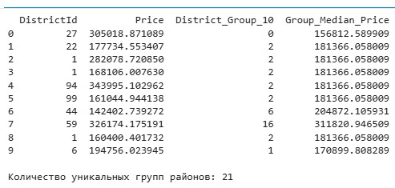
Исследуемые объекты распределены по 205 районам (DistrictId). Чтобы посмотреть медиану, разброс цен и выбросы по каждому району группируем их, показав топ-10 по медианной цене.

Рис.4
На графике (рис.4) представлены Boxplot (ящики с усами) для 10 районов с наибольшей медианной стоимостью объектов. По оси X отложены идентификаторы районов (DistrictId), по оси Y - цена (Price) в диапазоне от 200 000 до 600 000.
Районы делятся на два типа:
Гетерогенные (190, 175, 182) - широкий разброс цен, наличие разных сегментов недвижимости;
Гомогенные (207, 208, 199, 174, 195) - узкий диапазон цен, типовая застройка Ценовые сегменты Премиум-сегмент: District 190 (медиана 530 000, максимум до 600 000) Средний+ сегмент: District 195, 175, 65 (медиана 450-480 000) Средний сегмент: остальные районы (медиана 420-440 000). Районы с узкими ящиками (207, 208, 199, 174, 195) - это предсказуемые рынки, с минимальным риском ценовых колебаний. Идеальны для консервативных инвестиций.
Единичные выбросы вниз в районах 190 и 65 могут быть как реальные дешевые объекты (требующие ремонта, плохая локация внутри района), так и ошибки ввода.
Далее были рассмотрены показатели года постройки в разрезе цены на квартиры (HouseYear; Price), были проверены и исправлены аномалии величины дат. Данные колонки были агрегированы в корзины по 20 лет, в таком разрезе получилось проанализировать распределение цен по годам постройки.
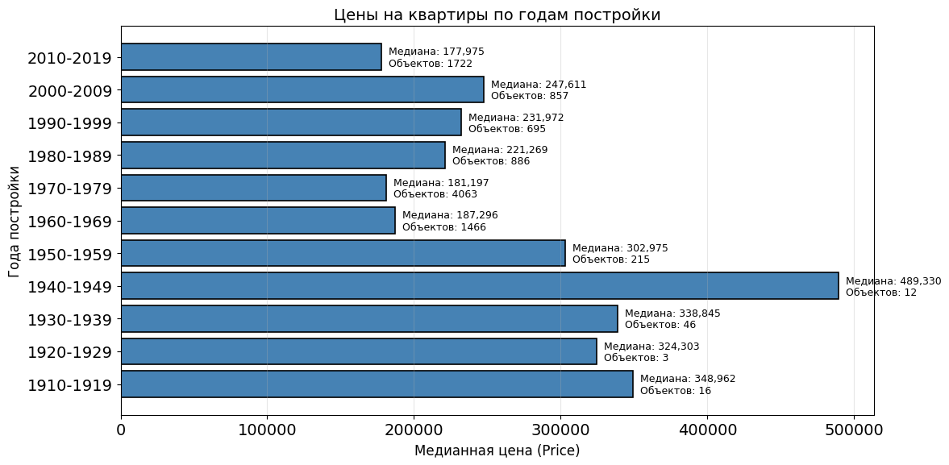
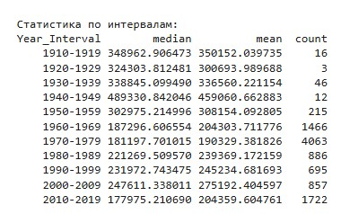
Рис.5

На горизонтальной столбчатой диаграмме (Рис.5) представлены медианные цены объектов недвижимости, сгруппированных по годам постройки с интервалом в 10 лет.
Самый массовый и доступный сегмент - дома 1960-1989 (самое большое количество объектов в выборке), и новые дома 2010-2019 годов. Современные новостройки (2010+) - дешевле, чем ожидалось, из-за массовой застройки;
Оптимальное соотношение цена/качество - постройки 80-х и 90-х годов, близки по ценам и выборке;
Старые дорогие дома (1910-1949) - это нишевый элитный сегмент, не отражающий общий рынок. Общее количество представленных объектов не превышает нескольких штук по каждому интервалу.
Необходим дополнительный анализ с учетом локации, площади и этажности жилья.

- EDA анализ
На этапе предобработки данных были проведены следующие преобразования: обработка выбросов и пропусков в таких показателях, как Rooms, Square, LifeSquare, KitchenSquare, Floor, HouseFloor.
После обработки данных, представляющих реальные числовые характеристики объектов, таких как: Количество комнат, Общая и Жилая площадь, Площадь кухни, Этаж и Этажность - представляющие собой основные критерии при оценивании характеристик жилья, необходимо было выявить корреляции между признаками и оценить их значимость.
Корреляция признаков с целевой переменной Price:
Square 0.582
Rooms 0.572
LifeSquare 0.416
KitchenSquare 0.267
Floor 0.099
HouseFloor 0.087

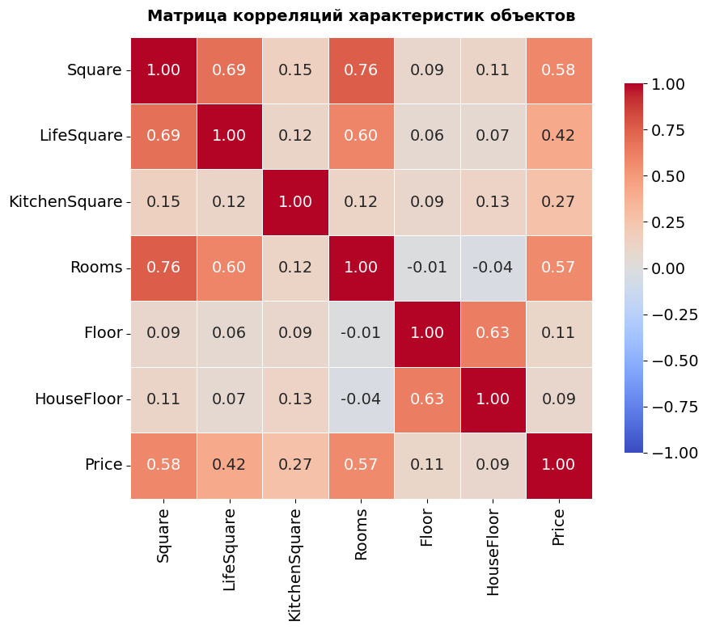
Рис.6

Взаимосвязь с целевой переменной Price:
Square: имеет наибольшую положительную корреляцию с ценой. Это ведущий критерий стоимости: чем больше площадь, тем выше цена.
Rooms: демонстрирует умеренную положительную корреляцию с ценой, так как количество комнат напрямую связано с общей площадью.
LifeSquare и KitchenSquare: также показывают положительную связь с ценой, но обычно чуть слабее, чем Square, так как являются её составными частями.
Floor и HouseFloor: корреляция с ценой слабая или близкая к нулю. Это ожидаемо, так как этажность сама по себе слабо влияет на цену в линейной модели (например, 1-й и последний этажи могут стоить дешевле, а средние - дороже, что создает нелинейную зависимость, которую коэффициент Пирсона не улавливает).
Rooms и Square / LifeSquare: очень высокая корреляция. Больше комнат = больше площадь.
Square и LifeSquare: высокая корреляция. Жилая площадь является основной частью общей площади.
Слабые или неочевидные связи KitchenSquare и Rooms: корреляция может быть умеренной. В старых домах площадь кухни маленькая вне зависимости от количества комнат, а в новостройках она растет вместе с классом жилья.
Rooms/Floor/HouseFloor: отрицательная корреляция связана с современными тенденциями строить больше малогабаритного жилья большей этажности, в более старых домах обычно меньшей этажности и комнат больше. Чем выше этаж или здание, тем выше вероятность встретить там 1-комнатную квартиру, а не 3-4-комнатную. Это создает статистическую отрицательную связь.
Показатели сводной описательной статистики свидетельствуют о том, что данные были успешно трансформированы методами ETL и прошли предобработку. Также был проведен подробный исследовательский анализ (EDA), выявивший взаимосвязи параметров и их влияние на целевую переменную. А также проведено обогащение данных и подготовка к работе с ML моделями.

- ABC-XYZ анализ

Были рассчитаны: Среднее арифметическое значение, Стандартное отклонение, Коэффициент вариации (CV), Накопительный итог и его процент от общей суммы, построена матрица сегментации по районам.

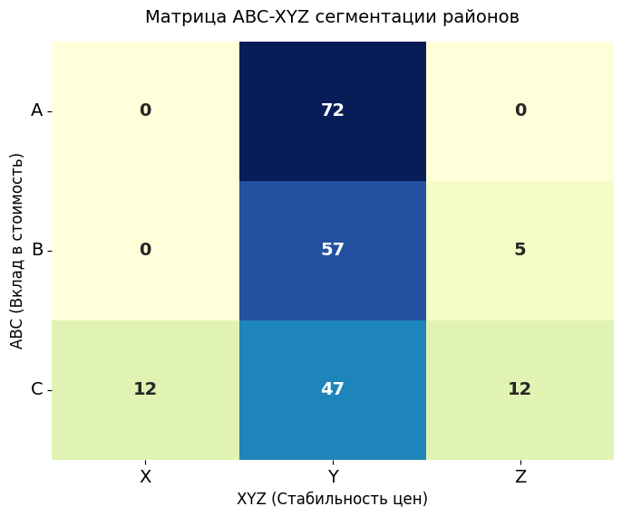
Аналитический вывод: ABC-XYZ сегментация рынка недвижимости по районам
Структура рынка
Проведенный анализ охватывает 205 районов, сегментированных по двум ключевым измерениям: вклад в общую стоимость рынка (ABC) и однородность ценовой структуры внутри района (XYZ). Распределение районов

Рис.7
по матрице выявило четкую зависимость - подавляющее большинство территорий (176 из 205, или 86%) сконцентрировано в категории Y, что указывает на умеренную вариативность цен, как на универсальную характеристику рынка.
Категория A - ядро рынка
В сегмент A попало 72 района, которые формируют основу рыночной стоимости. Все они относятся к категории Y, то есть демонстрируют умеренный разброс цен внутри себя. Это означает, что ключевые районы рынка представляют собой сбалансированные жилые массивы, где соседствуют объекты разного ценового диапазона, но без экстремальных контрастов. Отсутствие районов в категориях AX и AZ говорит о том, что на рынке нет ни чисто однородных элитных кварталов, ни районов с хаотичным смешением сверхдорогих и сверхдешевых объектов в рамках высокого суммарного вклада.
Категория B - средний эшелон
В категорию B попадает 62 района, они распределены между Y (57 районов) и Z (5 районов). Основная масса - типичные жилые районы со смешанной застройкой и средним вкладом в рынок. Пять районов категории BZ заслуживают отдельного внимания, так как они сочетают средний суммарный вклад с высоким коэффициентом вариации, что может указывать на переходные территории, где старая застройка активно дополняется новыми объектами иного класса, либо на районы с неоднородной инфраструктурой, такими как одноэтажные частные дома на фоне многоэтажек.
Категория C - периферия
Наименее значимые по суммарной стоимости территории - 71 район категории C. Их распределение наиболее разнообразно: 12 районов с однородной структурой (CX), 47 - с умеренной (CY) и 12 - с высокой вариативностью (CZ). Двенадцать районов CX представляют собой классические периферийные массивы с типовой застройкой, где цены предсказуемы и низки. Двенадцать районов CZ - наиболее проблемная группа, в которой малый вклад в рынок сочетается с высоким разбросом цен, что часто сигнализирует о наличии аномалий в данных или об уникальной, нестандартной структуре жилого фонда.
Ключевые наблюдения
- Отсутствие сегментов AX и AZ в категории A означает, что наиболее значимые районы не являются ни элитными анклавами с однородными ценами, ни территориями с хаотичным ценообразованием. Это признак устоявшегося, диверсифицированного рынка.
- Доминирование категории Y (86% всех районов) свидетельствует о том, что умеренная неоднородность цен - это норма для данного рынка. Большинство районов представляют собой смешанные жилые массивы, где присутствуют объекты разных ценовых сегментов, но без резких контрастов.
- Сегменты с экстремальной однородностью (X) или экстремальной неоднородностью (Z) встречаются исключительно в категории C, то есть среди районов с малым вкладом в рынок. Небольшие районы чаще бывают либо полностью типовыми (CX), либо содержат единичные объекты, резко выбивающиеся из общей картины (CZ).
- Пять районов BZ и двенадцать районов CZ требуют приоритетной проверки качества данных. Высокий коэффициент вариации при малом или среднем вкладе часто указывает на наличие выбросов или на специфические объекты (например, единственный элитный дом в дешевом районе), которые искажают общую картину.

- Новые признаки
В результате проведенной работы были получены ряд новых признаков, которые дополнили датасет (Рис.8): «District_Group_10», «Group_Median_Price», «Year_Interval», «District_Segment».
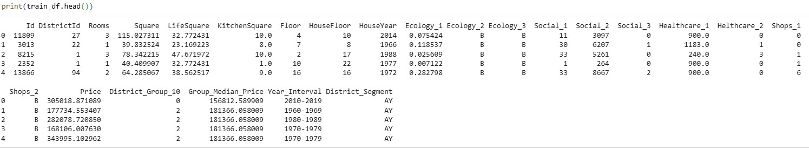
Рис.8

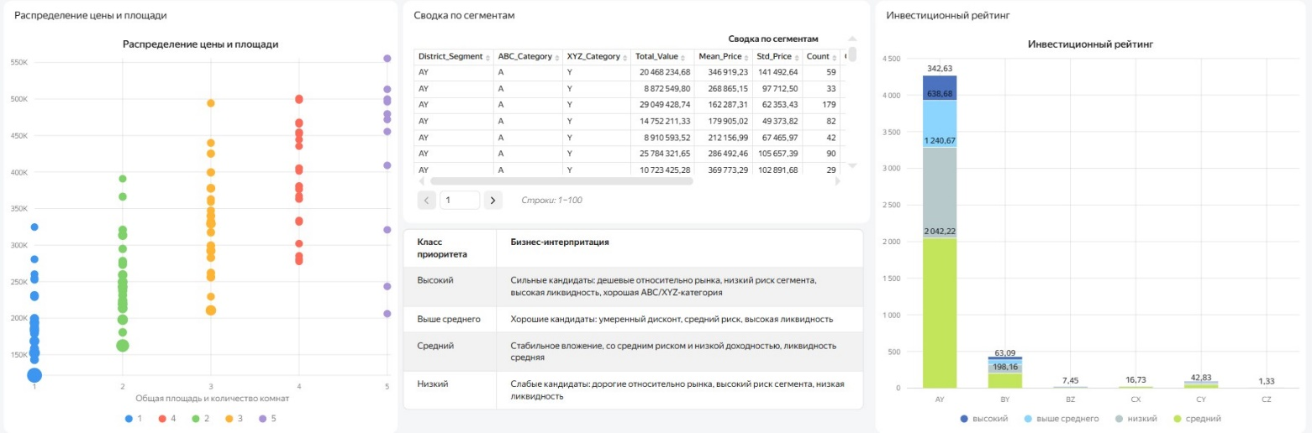


Рис.9
Данные кейса были успешно предобработаны, очищены и обогащены показателями ABC-XYZ анализа, выделены сегменты рынка по районам и средневзвешенным ценам, составлена текущая картина состояния рынка в целом. Более наглядную картину представляет проект визуализации на платформе Yandex DataLens, изображение которого показано на рис.9, с интерактивной версией дашборда можно ознакомиться по ссылке на стр. 2 отчета или кликнув по рисунку.

4*. Обучение моделей ML с целью предсказания цен на объекты недвижимости и обогащения датафрейма test_df, выбор наиболее удачной модели. В качестве решающей метрики будут использованы коэффициент детерминации - R2, средняя абсолютная ошибка - MAE и метрика качества регрессии - RMSE, MAPE - средняя абсолютная ошибка в %
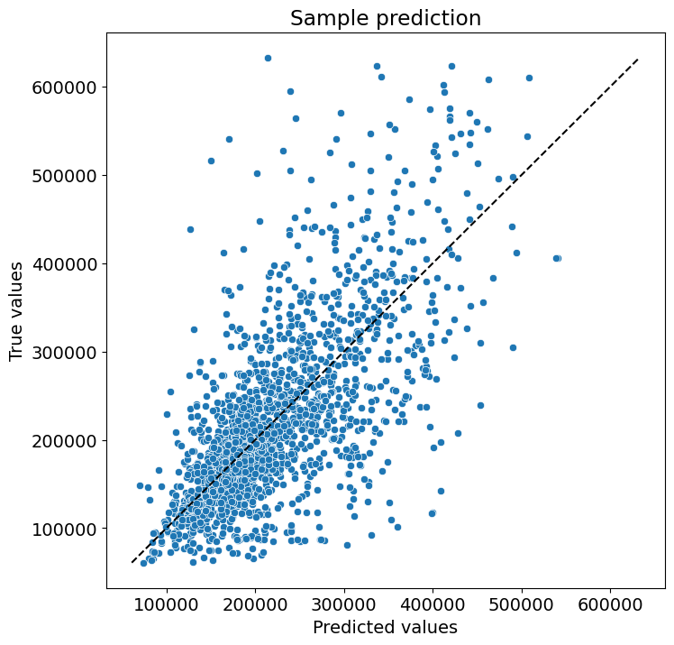
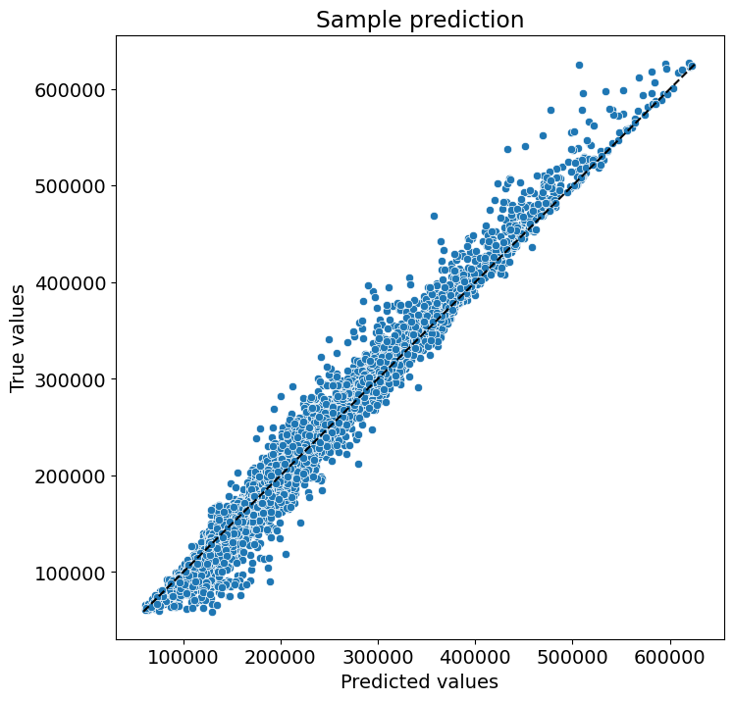
Рис.10 «График распределения по модели Gradient Boosting Regressor»

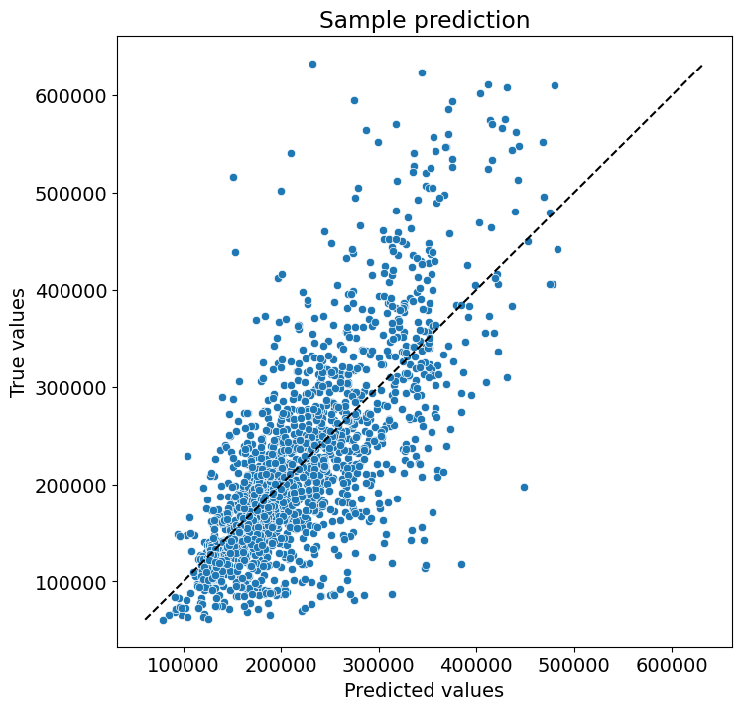
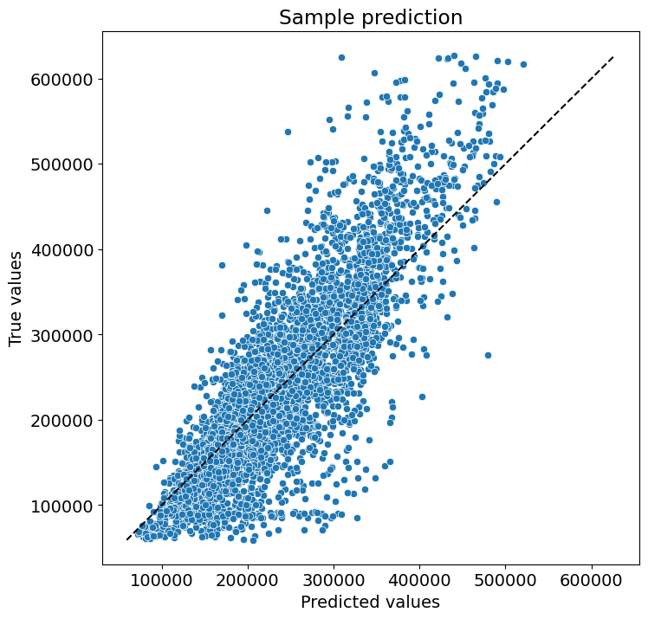

Рис.11 «График распределения по модели Random Forest Regressor»

Аналитический отчет: оценка качества моделей прогнозирования стоимости недвижимости
Сводные результаты эксперимента.
В ходе сравнительного анализа двух ансамблевых алгоритмов на обогащенном тестовом датасете были получены следующие метрики

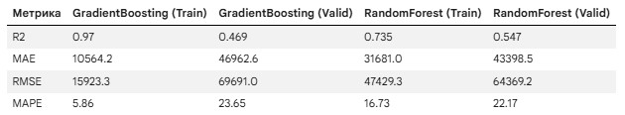

Детальный анализ метрик
Gradient Boosting Regressor
На train показывает почти идеальный результат (R2=0,97) На valid качество резко падает (R2=0,469) — разрыв 0,501 Это классическое переобучение: модель запомнила тренировочные данные, но не способна обобщать.
Random Forest Regressor
На train показывает умеренный результат (R2=0,735) На valid качество падает незначительно (R2=0,547) — разрыв всего 0.188 Модель стабильна и лучше обобщает новые данные.
Вывод
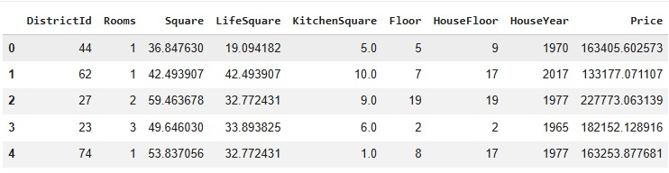
RandomForestRegressor — более удачная модель для предсказания цен на test_df, потому что метрики на валидации лучше, меньше переобучение (разрыв между train и valid в 2.7 раза меньше, чем у GradientBoosting). Лучшая обобщающая способность: модель находит устойчивые паттерны, а не запоминает шум. Предсказание модели выглядит следующим образом (рис.12).

Рис.12
Детальный анализ моделей
GradientBoostingRegressor - высокое переобучение.
Модель демонстрирует классический случай сильного переобучения:
На обучающей выборке R2 = 0.97 (почти идеальное предсказание)
На валидационной выборке качество катастрофически падает до R2 = 0.469
Разрыв составляет 0.501 - это означает, что модель запомнила шум и специфические паттерны обучающих данных, но не способна обобщать на новые объекты.
Возможные причины переобучения:
Высокая сложность модели: max_depth=16 при 200 деревьях создаёт чрезмерно гибкие разделяющие границы.
Недостаточная регуляризация, например, параметры min_samples_leaf = 4 и отсутствие ограничения на learning_rate не предотвращают запоминание шума.
RandomForestRegressor - стабильное обобщение.
Модель показывает умеренное и контролируемое переобучение:
разрыв между train и valid составляет всего 0.188 - в 2.7 раза меньше, чем у GBM.
На валидационной выборке превосходит GBM по всем метрикам:
R2 выше на 0.078 (0.547 / 0.469)
MAE ниже на 3 564 (43 398 / 46 962)
RMSE ниже на 5 322 (64 369 / 69 691)
MAPE ниже на 1.48% (22.17% / 23.65%)
Возможные причины устойчивости:
Случайность при построении деревьев: RandomForest использует случайные подмножества признаков и данных, что снижает риск переобучения.
Усреднение предсказаний: агрегация результатов множества деревьев сглаживает выбросы и шум.
Меньшая чувствительность к утечке данных: даже при наличии проблемных признаков модель не достигает искусственно завышенных метрик на train.
RandomForestRegressor выбрана как финальная модель по следующим причинам:
Лучшее качество на валидации: все четыре метрики на отложенной выборке лучше, чем у GBM. Устойчивость к переобучению: азрыв train-valid в 2.7 раза меньше, что критически важно для прогнозирования на реальных данных.
Модель показала надежность в продакшене, она более стабильно работает на валидации, с большей вероятностью сохранит качество на новых данных.
Интерпретируемость: RandomForest позволяет оценить важность признаков, что полезно для бизнес-анализа.

Заключение.
Проведена работа с данными: очистка, консолидация, предварительный анализ. ABC-XYZ сегментация районов превратила "шумный" числовой DistrictId в мощный категориальный признак, несущий информацию о волатильности и ценовом классе.
Полученные результаты наглядно иллюстрируют важность предметно-ориентированного подхода к обработке данных в задачах прогнозирования стоимости недвижимости.
Рекомендации для бизнеса
С позиции инвестиционного анализа, рассматриваемый рынок демонстрирует признаки структурной сбалансированности, что минимизирует системные риски вложений. Ядро рынка (категория А) формирует пул высоколиквидных активов с предсказуемой доходностью, которые оптимально подходят для размещения консервативного капитала и генерации стабильного денежного потока. Периферийные локации (категория С) открывают ниши для стратегий с повышенной маржинальностью (например, реновация или смена назначения), однако требуют жесткой фильтрации и понимания локальной специфики.
Ключевым вектором управления портфельными рисками становится работа с активами в зонах высокой ценовой неоднородности (категория Z). В этих районах стандартные подходы к оценке ликвидности и потенциала роста неприменимы из-за высокого разброса цен. Для успешного инвестирования здесь необходимо углубленное исследование каждого конкретного объекта и применение точечных стратегий входа и выхода, чтобы избежать приобретения неликвидных или структурно переоцененных активов.
Таким образом, для построения устойчивого инвестиционного портфеля базовую часть капитала следует размещать в сбалансированных районах ядра рынка (А), а работу с высоко волатильными периферийными зонами (Z) переводить в разряд специализированных, точечных сделок с обязательным применением индивидуальных моделей оценки и повышенных требований к юридической и физической проверке активов.

